تقييم مهارة التفكير: الصفوف من التاسع إلى الثاني عشر
في في حالة المرض الغامض، , الموجودة في Showing Evidence Tool, يعمل طلاب الكيمياء كباحثين أثناء تحليل الدليل وتطبيق قوانين الغاز لتحديد أكثر مصدر للسم. يستخدم الطلاب إظهار الدليل لتنظيم مفاتيح الحل والوصول إلى استنتاج، ثم مناقشة حالتهم في محكمة هزلية.

عملية التقييم
سيستخدم المدرس قائمة المراجعة التالية لملاحظة فهم الطلاب لمبادئ المناقشات. يمكن تجميع البيانات من الدفاتر ومن ملاحظة مناقشات مجموعات صغيرة وكبيرة وكذلك من خلال إجراء مقابلات مع الأفراد.

 | يفهم الطالب مبادئ الادعاء والدليل | يقوم الطالب بعرض ادعاء بشكل صحيح | يُقيم الطالب جودة الدليل بشكل صحيح | يختار الطالب دليل مناسب لدعم الادعاء
رنا
كريم
ماجد
سالي

تقييم المنتج
يستخدم الطلاب نموذج التقييم هذا لتقييم جودة مصدر الدليل الذي قاموا بتجميعه لاستخدامه في المحاكمة الهزلية.

التصنيف | 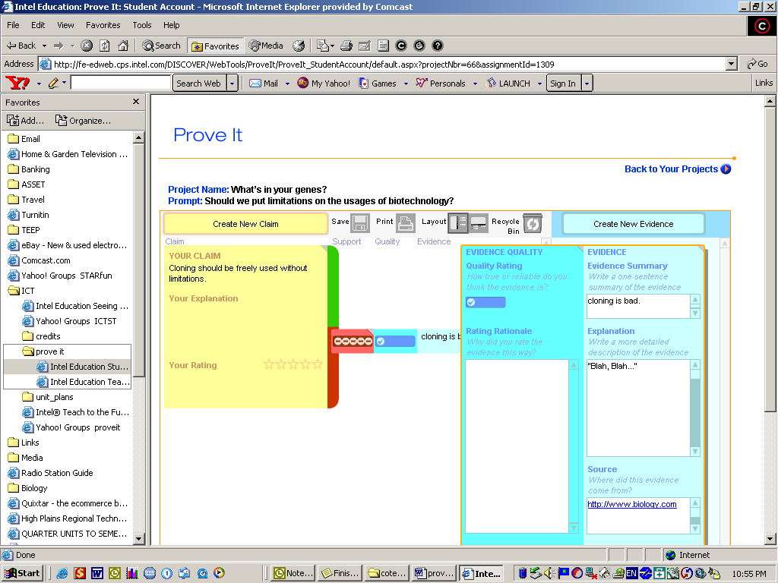 | 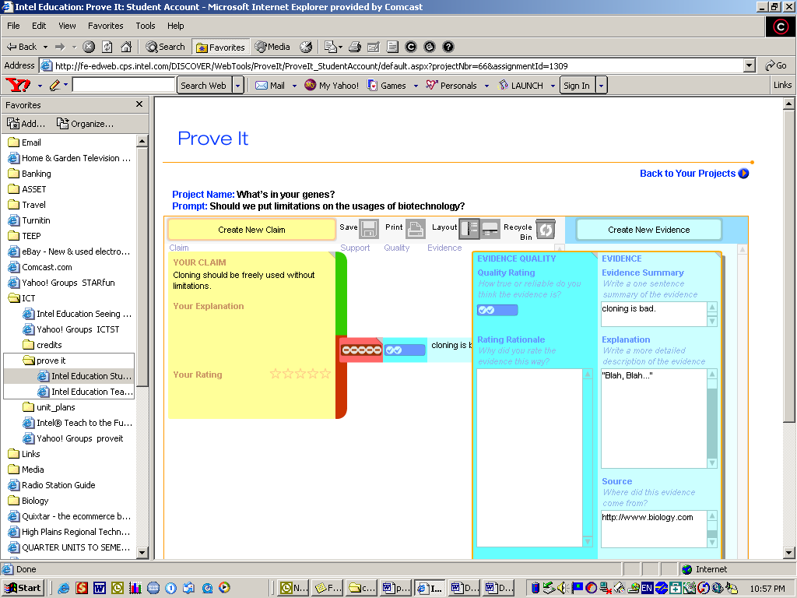 | 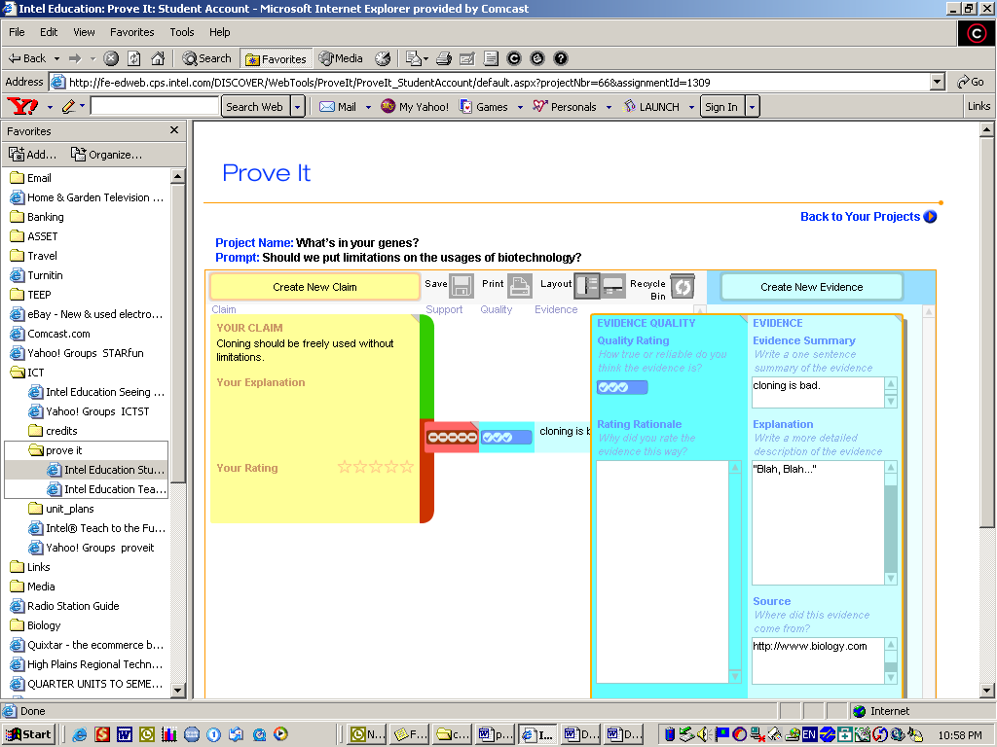 | 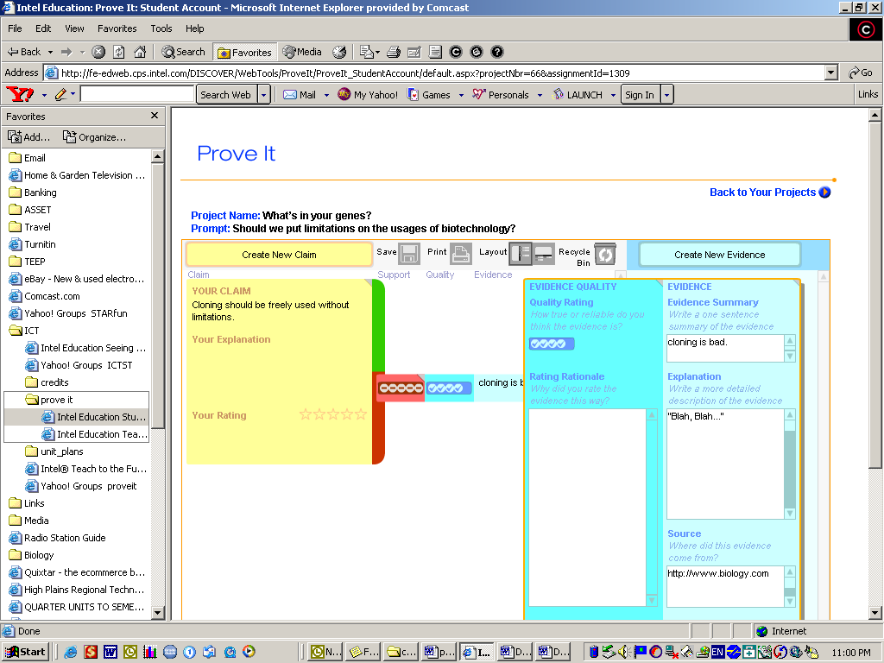 | 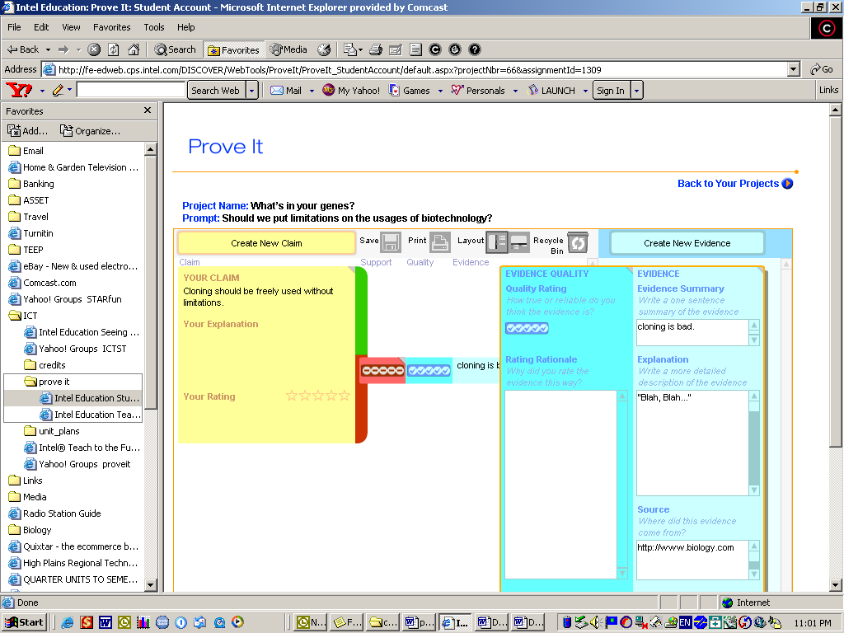
المؤلف | فرد | فرد أو خبير | مؤلف جدير بالثقة | خبير في المجال | خبير في المجال
المنظمة الراعية | لا يوجد | منظمة متحيزة | منظمة غير متحيزة | جديرة بالثقة  منظمة | جديرة بالثقة  منظمة
ما هي قوة الدليل؟ | معتمد على رأي | رأي يعتمد على وجهة نظر | يعطي كلاً من النقاط المؤيدة والمعارضة للاستخدام | معتمد على الحقيقة | الحقائق المدعمة إحصائيًا

يستخدم الطلاب نموذج تقييم آخر لتقييم مدى دعم دليلهم للادعاء في المحاكمة.

يؤثر الدليل قليلاً على تحديد ما إذا كان الادعاء صحيحاً أو صالحاً. | يبدو أن الدليل يدعم الادعاء، لكن هناك شك فيما إذا كان هذا الدعم يثبت بالفعل أن الادعاء صحيح. | هناك عناصر أخرى يكون لها تأثير، فلا يكون الدليل مهمًا لكنه يساعد في بناء الدعوى. | هناك متسع قليل للتفسير أو متغير آخر، لكن يدعم الدليل الادعاء بشكل قوي. | إذا كان الدليل صحيحًا، يعرض دعوى قوية جدًا للادعاء.

يؤثر الدليل قليلاً على تحديد ما إذا كان الادعاء غير صحيح أو صالح. | يبدو أن الدليل يضعف الادعاء، لكن هناك شك فيما إذا كان هذا الاعتراض يثبت بالفعل أن الادعاء غير صحيح. | هناك عناصر أخرى يكون لها تأثير، فلا يكون الدليل مهمًا لكنه يساعد في بناء الدعوى ضد الادعاء. | هناك متسع قليل للتفسير أو متغير آخر، لكن يعارض الدليل الادعاء بشكل قوي. | إذا كان الدليل صحيحًا، يعرض دعوى قوية جدًا ضد الادعاء.

تقييم مهارة التفكير: الصفوف من التاسع إلى الثاني عشر
تقييم الطالب لعمله
يقيم الطلاب جودة مناقشتهم قبل الوصول إلى استنتاج نهائي.
(لا يوجد نجوم)
مع الأخذ في الاعتبار كل الأدلة وجودة الأدلة، ليس لهذا الادعاء أي قيمة على الإطلاق، وقد تم إثبات أنه ليس له أي أساس من الصحة دون أدنى شك. | على الرغم من وجود عناصر الحقيقة في هذا الادعاء، يُلقي الدليل بهذا الشك إلى حقيقة الادعاء، فيكون من الواضح أن الادعاء غير صحيحاً و/أو صالحاً. | يبدو الدليل الثانوي أو غير الهام أنه يدعم الادعاء، لكنه غير كافٍ للتحديد. يوجد "شك منطقي" | يدعم الدليل بالفعل الادعاء، لكن هناك شك فيما إذا كان هذا الدعم يثبت بالفعل أن الادعاء صحيحاً. هذا التصنيف هو نتيجة "بطلان حكم هيئة المحلفين." | هناك متسع قليل للتفسير أو متغير آخر، لكن مع الأخذ في الاعتبار كل الأدلة وجودة الأدلة، يتم تدعيم الادعاء بشكل قوي ومن المحتمل أن يكون صحيحاً و/أو صالحاً. | مع الأخذ في الاعتبار كل الأدلة وجودة الأدلة، من الواضح أن هذا الادعاء صحيحاً وصالحاً.

الاستنتاجات
يفكر الطلاب في مميزات كل ادعاء ويشرحون استدلالاتهم.

مراجعة نهائية
يقدم الطلاب الدليل والتوضيحات لإظهار أنهم حققوا الأهداف التالية من الوحدة:
- أفهم ماذا يعني الادعاء والضمانات.
- أستطيع عرض ادعاء صحيح.
- أستطيع تقييم جودة الدليل.
- أستطيع اختيار دليل ملائم لدعم ادعائي.

